**SPITALUL CLINIC DE RECUPERARE CLUJ NAPOCA**

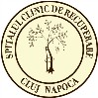

Str. VIILOR Nr. 46 – 50, Cluj-Napoca Tel.: 0264–207021-24; Fax: 0264–453131

1. mail: [recuperarecj@yahoo.com](mailto:recuperarecj@yahoo.com)

**CONSILIUL JUDETEAN CLUJ**

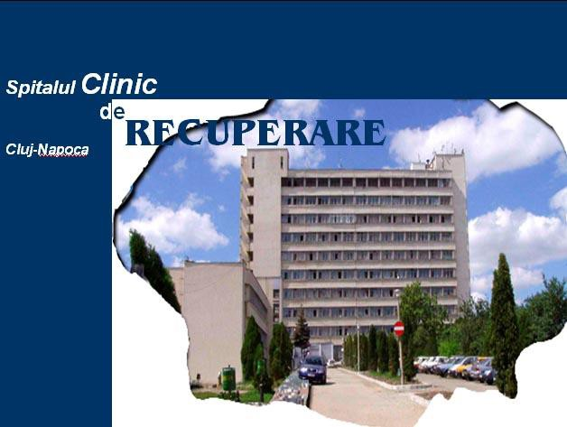

# Dr. SANDA LIDIA PATRICHI

**Manager**

## PREZENTARE GENERALǍ

*Spitalul Clinic de Recuperare a luat fiinţǎ în luna mai a anului 1978 şi este format dintr-un ansamblu de construcţii impunǎtoare ce se ridicǎ pe unul dintre frumoasele dealuri ale Clujului, ca rezultat al strǎduinţei şi visurilor înaintaşilor de a da consistenţǎ conceptului de reabilitare medicalǎ. Patrimoniul spitalului cuprinde 22.758 m2 teren, cu 5.046 m2 arie construitǎ la sol, respectiv 16.919 m2 suprafaţǎ desfǎşuratǎ totalǎ, restul reprezentând spaţii verzi.*

*Activitatea complexǎ multidisciplinarǎ desfaşuratǎ în spital defineşte oferta de servicii medicale de recuperare, având ca obiectiv prevenirea sau reducerea la minim a consecinţelor fizice/funcţionale/psihice/socioprofesionale rezultate din apariţia unei boli, procesul de recuperare desfǎşurându-se de la debutul afecţiunii şi pânǎ la epuizarea restantului funcţional bio-psiho-social.*

*În contextul internaţional actual al sistemelor de sǎnǎtate profilul de recuperare a caştigat o importanţǎ deosebitǎ pe piaţa serviciilor medicale, pornind de la premisa costului inacceptabil economic, profesional şi social al bolnavului care nu a fost integrat într-un sistem de reabilitare eficient.*

*Deasemeni spitalul a fost şi rǎmâne o recunoscutǎ şi excelentǎ bazǎ de învǎţǎmânt medical, de la cel mediu la cel universitar şi post universitar. Dintr-un total de* ***73 medici****, un numǎr de* ***23*** *sunt* ***cadre universitare integrate****.*

*Toate acestea sunt reflectate în indicatorii de performanţǎ favorabili ai spitalului (managementul resurselor umane, indicatori de utilizare a serviciilor, indicatori economico – financiari şi cei de calitate).*

|  |  |
| --- | --- |
|  |  |
|  |  |

Spitalul Clinic de Recuperare asigurǎ servicii medicale în specialităţile **cardiologie**, **neurologie**, **balneologie**, **reumatologie**, **ortopedie-traumatologie**, **chirurgie plastică şi reparatorie**, susţinute de activitatea **laboratoarelor de radiologie şi imagistică medicală**, **analize medicale, explorări funcţionale** precum şi a **bazei de tratament**. Personalul unităţii – **704 angajaţi** aparţinând diferitelor categorii profesionale – asigură desfăşurarea actului medical în beneficiul unui număr mediu de cca.

**12.000 pacienţi spitalizaţi anual** pe cele **403 paturi.**, şi cca **33.000 pacienţi trataţi ambulatoriu**. În structura organizatoricǎ existǎ şi 15 paturi de însoţitori dedicate aparţinǎtorilor acelor pacienţi care, în conformitate cu prevederile legale, necesitǎ prezenţa unui membru al familiei pe perioada spitalizǎrii.

*Direcţii strategice manageriale*

Jaloanele strategice au fost stabilite pe domenii de activitate, cuantificate şi controlate prin indicatori de management ai resurselor umane, de utilizare a serviciilor, economico – financiari şi de calitate.

La baza acestora a stat misiunea, viziunea şi valorile ce caracterizeazǎ orientarea echipei manageriale actuale a Spitalului Clinic de Recuperare Cluj-Napoca:

*Misiunea:* acordarea celor mai bune servicii medicale de profil recuperare (eficiente, eficace şi de calitate) astfel încât sǎ se realizeze îmbunǎtǎţirea stǎrii de sǎnǎtate a populaţiei deservite.

*Viziunea:*

* adaptarea serviciilor medicale la nevoile populaţiei deservite;
* creşterea calitaţii serviciilor medicale;
* scǎderea ponderii serviciilor medicale realizate prin spitalizare continuǎ în favoarea celor ambulatorii şi prin spitalizare de zi;
* orientarea profilului serviciilor medicale cǎtre caracteristicile de morbiditate al populaţiei actuale şi preconizate a se adresa unitǎţilor sanitare.

*Valori :*

* primordialitatea criteriilor de performanţǎ în activitatea unitǎţii sanitare;
* optimizarea raportului cost / eficienta în administrarea Spitalului Clinic de Recuperare;
* asigurarea condiţiilor de accesibilitate şi echitate populaţiei deservite;
* îmbunǎtǎţirea continuǎ a condiţiilor implicate în asigurarea satisfacţiei pacientului şi a personalului angajat.

Direcţiile strategice manageriale vizeazǎ dezvoltarea unui management performant în activitatea investiţionalǎ şi de pregatire profesionalǎ a personalului, având ca obiective:

* modernizarea şi reabilitarea Spitalului Clinic de Recuperare;
* dotarea cu aparaturǎ medicalǎ şi echipamente performante şi înalt performante, în vederea dezvoltǎrii platoului tehnic pentru investigaţii, diagnosticare şi terapie;
* modernizarea şi eficientizarea sistemului de gestionare a deşeurilor rezultate din activitatea medicalǎ;
* implementarea programelor de perfecţionare profesionalǎ continuǎ a personalului angajat, în vederea asigurǎrii unui act medical de calitate.

|  |  |
| --- | --- |
|  |  |
|  |  |

*Tendinţe şi prioritǎţi manageriale*

Managementul actual al spitalului, urmǎrind în primul rând interesul public, este îndreptat spre îndeplinirea scopului sǎu: furnizarea de servicii medicale performante pentru un numǎr cât mai mare de pacienţi care necesitǎ reabilitarea sǎnǎtǎţii. Acest deziderat se poate realiza atât prin modernizarea şi reabilitarea infrastructurii spitalului, prin dotarea cu aparaturǎ medicalǎ performantǎ în scopul creşterii gradului de acurateţe a diagnosticului şi a eficienţei tratamentelor administrate pacienţilor, cât şi prin pregǎtirea profesionalǎ continuǎ a personalului angajat.

Grupurile ţintǎ:

pacienţii cu afecţiuni cardiologice, neurologice, balneologice, ortopedice şi de

chirurgie plasticǎ care necesitǎ servicii medicale de recuperare şi de urgenţǎ în chirurgia plasticǎ. Aria de acoperire: toate judeţele din regiunea de nord – vest, menţinând accesibilitatea pentru întreg teritoriul.

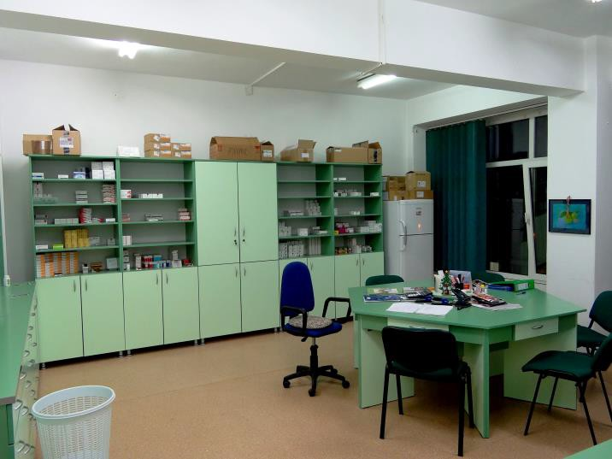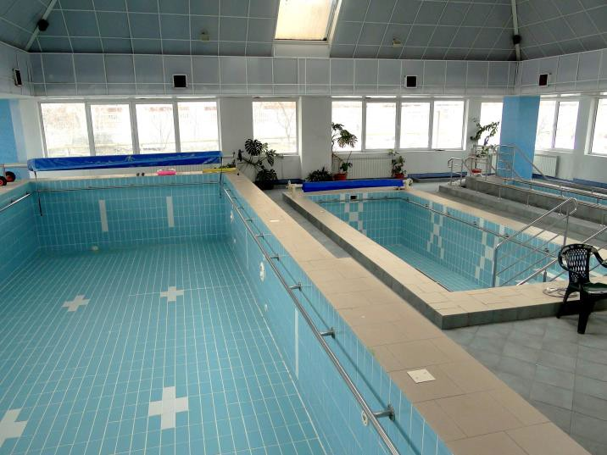

## ACTIVITATEA INVESTITIONALA si ADMINISTRATIVA

### *Certificările ISO 9001:2008 din decembrie 2009, ISO 9001:2015 din noiembtie 2017 si septembrie 2019 precum şi acreditarea spitalului din 2015, au încununat activitatea investiţională, administrativă şi organizatorică susţinută a conducerii Spitalului Clinic de Recuperare în ultimii 11 ani*, în conformitate cu strategia unităţii: *de a furniza servicii medicale de calitate, eficiente şi eficace tuturor pacienţilor care se adresează unităţii noastre, în mod echitabil.*

*Atingerea standardelor de calitate impuse de* ***certificarea ISO 9001:2008 şi ISO 9001:2015*** *a implicat în cursul anilor 2006-2018 atragerea de* ***fonduri pentru reabilitarea infrastructurii spitalului****, precum şi pentru* ***dotarea*** *acestuia cu aparatură medicală, utilaje şi echipamente.*

## Dinamica managementului investiţional 2006-2017

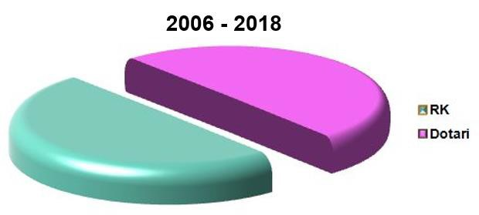 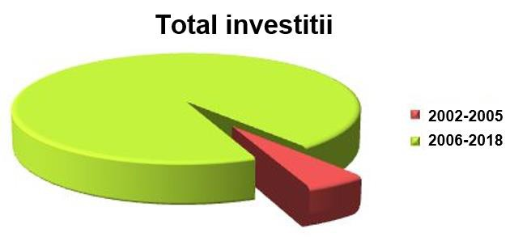

Începând cu anul 2006 s-au accesat toate posibilităţile de finanţare şi, deşi ultimii ani au fost afectaţi de recesiune economică severǎ, conducerea spitalului a găsit soluţii externe care, în completare cu resursele proprii, au asigurat un trend crescător al investiţiilor în **reabilitarea infrastructurii** şi dotarea cu echipamente şi aparatură a tuturor domeniilor de activitate.

*În privinţa aparaturii medicale investiţiile din 2008 - 2018 au adus spitalul la un nivel relativ ridicat de dotare, marea majoritate a aparatelor perimate fiind înlocuite. Sunt necesare în continuare aparate de înaltǎ performanţǎ care sǎ creascǎ gradul de acurateţe al diagnosticului.*

### *Planul strategic cuprinde în principal reabilitarea higrotermicǎ a clǎdirilor spitalului, lucrări de modificare şi modernizare a clădirilor, dotarea cu echipamente, achiziţionarea şi punerea în funcţiune a terapiei hiperbare precum şi reparaţiile curente aferente tuturor clǎdirilor şi curţilor interioare.*

***În privin ţa aparatu rii medicale investiţiile din 2006 - 2017 au adus spitalul la un nivel ridicat de dotare, marea majoritate a aparatelor perimate fiind înlocuite, reuşindu-se achiziţionarea a mai multor***

***aparate medicale de în altǎ performanţǎ , printre care: Ecografe, un Angiograf si un Computer Tomograf.***

**Beneficiind de susținerea Consiliului Judetean Cluj**, în anul **2018, spitalul a fost inclus în Programul Național de Dezvoltare Locală 2017-2020**, astfel ca a beneficiat de dotarea cu echipamente și aparatură de înaltă performanță, astfel: **Aparat Diapuls**; **Microscop operator, Aparat Roentgen**

## (radioscopie digitală), Aparat de sterilizare cu plasma, Ecograf, Sistem de mapping tridimensional

|  |  |
| --- | --- |
|  |  |
|  |  |

* + 1. **Proiecte europene şi naţionale**

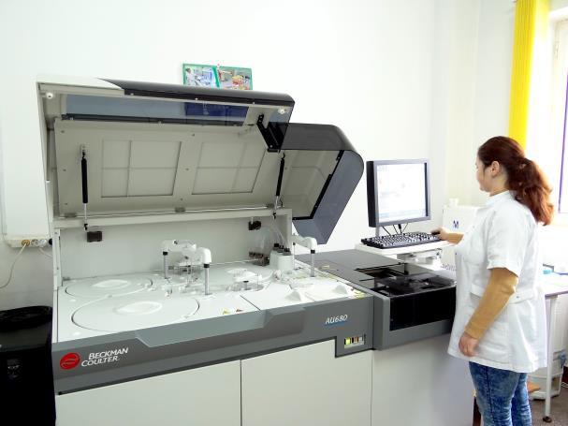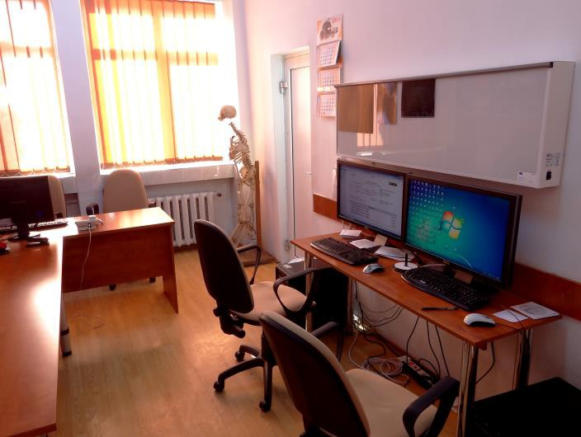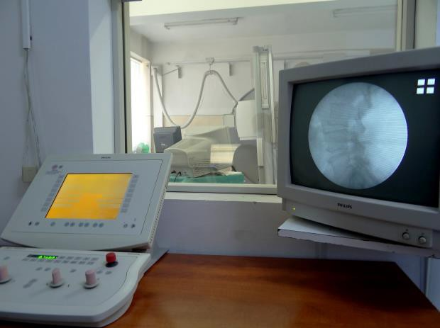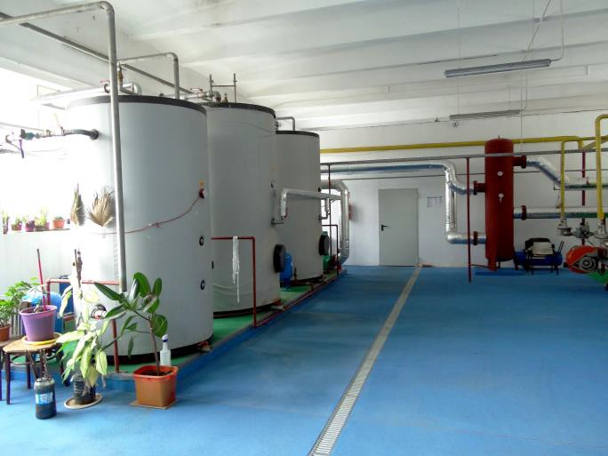

***Pânǎ în prezent* au fost finalizate 9 proiecte cu finanţare europeanǎ** avand ca obiect reabilitarea infrastructurii (Ambulator corp F-hidroterapie), reabilitarea retelei informatice, dotarea cu echipamente medicale, dezvoltarea resurselor umane, cercetare aplicativa si terapia prin arta a pacientilor. Tot în anul **2018**, spitalul în **parteneriat** cu **CJ Cluj** a aplicat **2 proiecte** pe **POR 2014-2020**,

astfel:

## REABILITAREA, MODERNIZAREA EXTINDEREA SI DOTAREA AMBULATORIULUI SPITALULUI CLINIC DE RECUPERARE CLUJ-NAPOCA

1. **DOTAREA AMBULATORIULUI SPITALULUI CLINIC DE RECUPERARE CLUJ- NAPOCA**

**Cele 2 proiecte**, care **au fost evaluate** în cursul anului curent **si selectate pentru finantare**, sunt rezultatul preocupărilor constante ale managementului spitalului constand în **reabilitarea infrastructurii**, **dotarea cu aparatură** și **introducerea de tehnologii noi (terapia hiperbară)**, menite să crească calitatea actului medical şi să îmbunataţească starea de sănătate a populaţiei deservite.

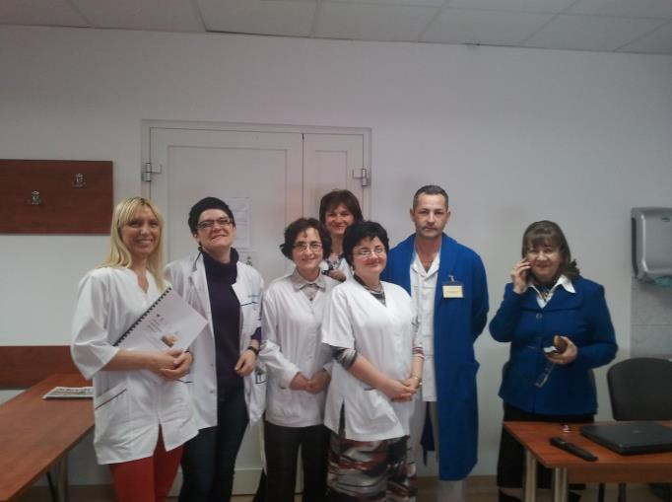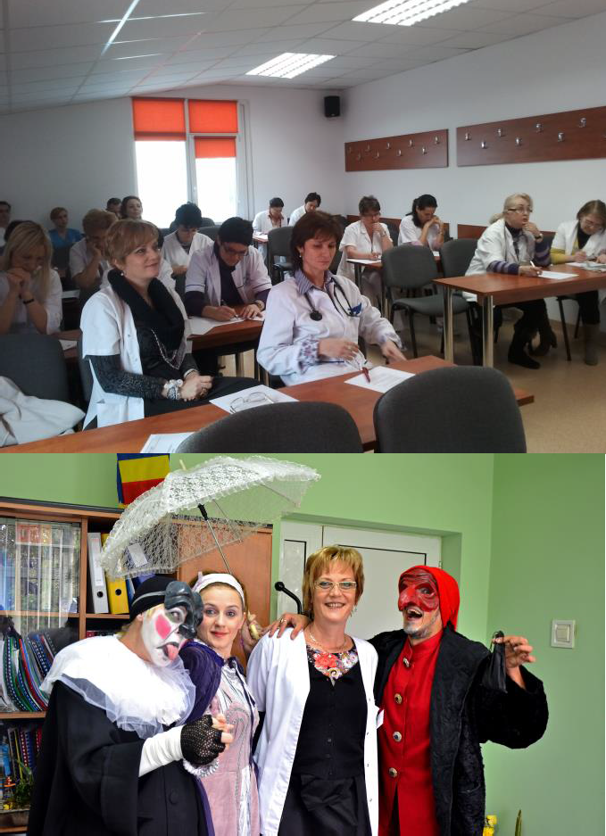

|  |  |
| --- | --- |
|  |  |
|  |  |
|  |  |

## „Alte aspecte administrative

### *Cerificatul de acreditare al spitalului (procentul neconformităților fiind sub 1 %) a fost obţinut în baza Ordinului Preşedintelui ANMCS nr. 603/29.09.2016 fiind valabil de la data de 09.07.2015 până la data de 08.07.2020.*

***În cadrul spitalului funcţionează un Consiliu etic, ca for de autoritate morală, constituit în vederea garantării punerii în valoare a principiilor morale şi deontologice. Acest Consiliu îşi desfasoară activitatea în mod transparent în conformitate cu prevederile legale, promovând integritatea, etica medicală şi organizaţională la nivelul spitalului. De asemenea, in cadrul spitalului a fost constituit Comitetul de conformare anticoruptie.***

Manager,

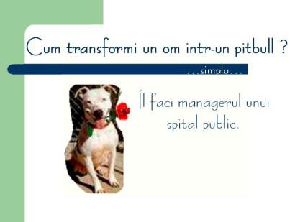

Dr. Sanda Patrichi